МБОУ «ЦО» №37 им Храмченко

Консультация для родителей
«Развиваем мелкую моторику рук»
Воспитатель: Сущева О.Ю
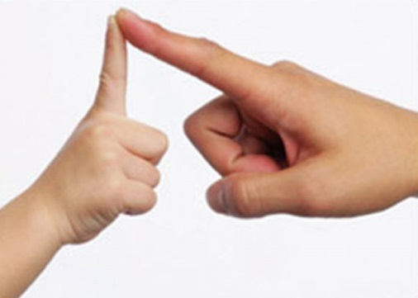
Значение мелкой моторики очень велико. Она напрямую связана с полноценным развитием речи, так как центры мозга, отвечающие за моторику и речь, находятся рядом. Именно поэтому при нарушении речи детские психологи рекомендуют заниматься с ребенком именно развитием моторики детских пальчиков. Кроме того, это поможет развить внимание и наблюдательность. Упражнения на моторику тренируют память, воображение, координацию и раскрывают творческие способности.
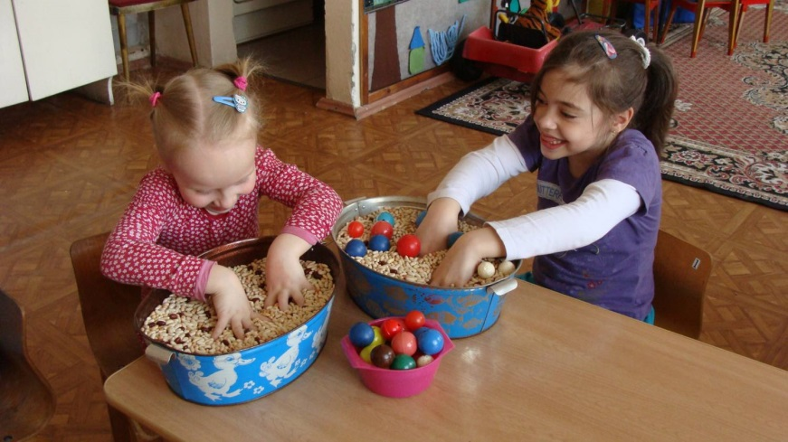
Начинать развитие мелкой моторики важно с раннего детства.
В развитие моторики вам помогут игрушки с кнопками или пианино. Нажимание клавиш идеально для мелкой моторики. Тут подойдут и игра в кубики, и складывание пирамидки, и детские конструкторы, и даже игры в машинки.
Есть отличное упражнение для малышей. Насыпьте в большую тарелку или блюдо горох или фасоль. Затем спрячьте в глубине какой-нибудь интересный ему предмет. Теперь попросите ребенка отыскать его в блюде. Малыш должен найти его, перебирая пальцами горошинки. Но в этой игре за малышом нужен присмотр во избежание попадания мелких горошинок в дыхательные пути.
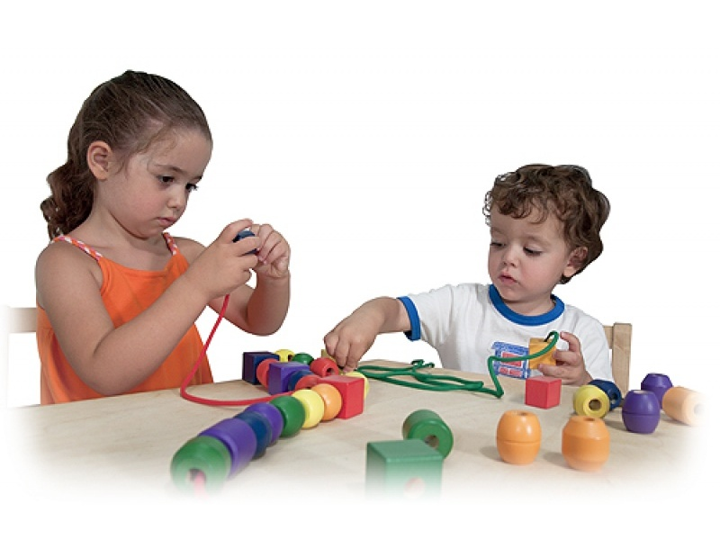
Несколько интересных ребенку занятий для развития моторики:
- переливание жидкостей из одной емкости в другую.
- играйте с мозайками и пазлами.
- займитесь переборкой пуговичек или других предметов по размеру
- собирайте конструкторы.
Подбирайте их индивидуально по возрасту ребенка.
Рвите бумагу. Как ни странно, это тоже хорошо развивает мелкую моторику рук. Научите ребенка опускать предметы в узкие отверстия, например в горлышко бутылки. Учитесь одеваться сами. Застегивание пуговиц и завязывание шнурков тоже отличная тренировка.

На прогулке стройте из песка или камешков замки, горки, и другие фигурки. Крупный песок и камни развивают ладошки.
Позовите ребенка помочь вам по хозяйству – лепка пельменей, замешивание теста, прополка грядок, шитье, собирание ягод – отличная альтернатива играм.
Покупайте мягкие игрушки, наполненные мелкими шариками. Они предназначены как раз для развития детской мелкой моторики рук. В специализированных магазинах и отделах вы сможете найти и другие развивающие игры.
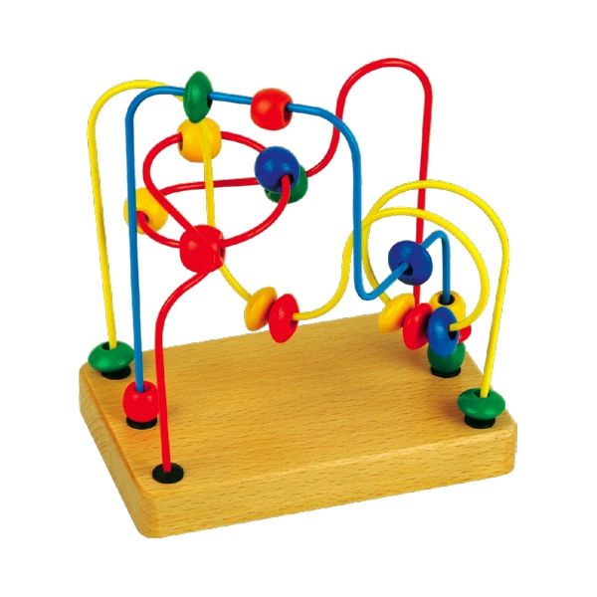
Всегда играйте с игрушками разных объемов, форм и размеров.
Никогда не ругайте малыша, если у него не получается хорошо работать ручками. Не отступайте, если задание кажется трудновыполнимым для ребенка. Больше занимайтесь с ним и хвалите за все успехи.
Развитие моторики – неотъемлемая часть общего развития ребенка. Помимо развития речи, творческого начала и логики, это важная база для подготовки ребенка к школе.

